Editar Participação do Discente no ENADE
Sistema | SIGAA
Módulo | Graduação
Usuários | Perfil específico DRCA e/ou PREG
Perfil | Administrador DRCA e/ou PREG
Última Atualização | 18/02/2020
Esta funcionalidade permite que o usuário atualize a informação de participação do discente de graduação no ENADE - Exame Nacional de Desempenho de Estudantes.
Para realizar esta operação, acesse o SIGAA -> Módulos -> Graduação -> Alunos -> ENADE -> Editar Participação do Discente no ENADE.
A seguinte página será apresentada permitindo que o usuário Informe os critérios de busca.
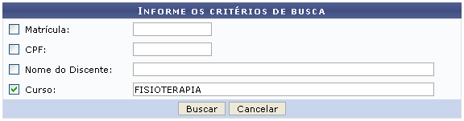Figura 1: Informe os critérios de busca
Caso desista da operação, clique em Cancelar e confirme a desistência na janela que será exibida posteriormente. Esta mesma função será válida sempre que estiver presente.
O usuário poderá informar os seguintes dados, combinando-os pra refinar a busca:
- Matrícula: Informe a numeração da matrícula do discente;
- CPF: Forneça a numeração do documento de CPF do discente;
- Nome do Discente: Informe o nome do discente que deseja procurar;
- Curso: Forneça o curso que deseja procurar por discentes.
Exemplificamos com o Curso FISIOTERAPIA.
Para dar prosseguimento com a operação clique em Buscar. A página a seguir será gerada pelo sistema permitido que o usuário Selecione Abaixo o Discente.
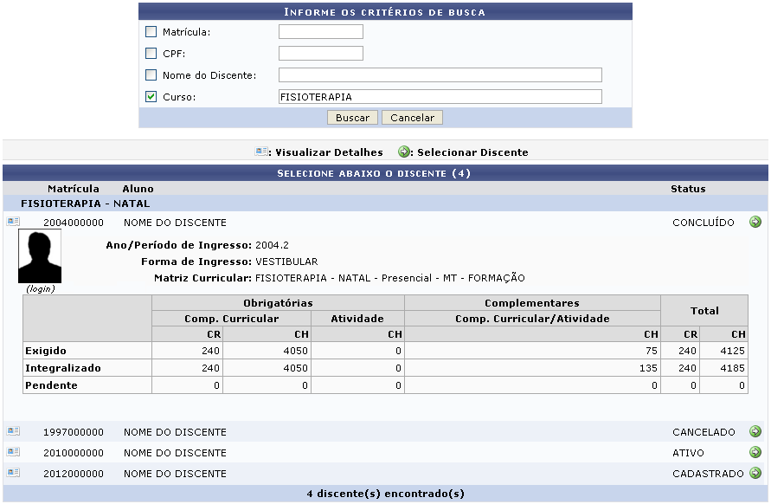Figura 2: Selecione Abaixo o Discente
Como mostrado acima o usuário poderá expandir a tela e visualizar informações adicionais do discente, clicando no ícone .
Para realizar a seleção do discente desejado o usuário deverá clicar no ícone . A tela seguinte será apresentada pelo sistema.
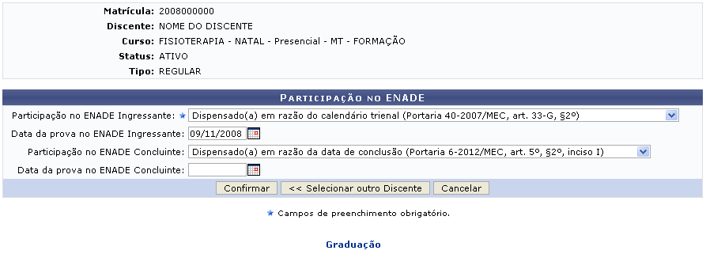Figura 3: Participação no ENADE
Caso queira retornar à tela anteriormente gerada, clique em Selecionar Outro Discente.
Para retornar para a página inicial do módulo, clique em .
Para modificar a participação do discente no ENADE, o usuário poderá fornecer as seguintes informações:
- Participação no ENADE Ingressante: Selecione a participação do ENADE ingressante dentre as opções listadas pelo sistema;
- Data da prova no ENADE Ingressante: Digite a data desejada ou selecione-a no calendário exibido ao clicar em ;
- Participação no ENADE Concluinte: Selecione a participação do ENADE concluinte dentre as opções listadas pelo sistema;
- Data da prova no ENADE Concluinte: Digite a data desejada ou selecione-a no calendário exibido ao clicar em .
Exemplificamos com o preenchimento dos seguintes campos:
- Participação no ENADE Ingressante: Dispensado(a) em razão do calendário trienal (Portaria 40-2007/MEC art. 33-G, §2º);
- Data da prova no ENADE Ingressante: 09/11/2008;
- Participação no ENADE Concluinte: Dispensado(a) em razão da data de conclusão (Portaria 6-2012/MEC art. 5º, §2º, inciso I).
Após informar devidamente os campos, clique em Confirmar, para finalizar a operação. A mensagem de sucesso será exibida conforme a imagem a seguir.
Figura 4: Mensagem de Sucesso
Bom Trabalho!

Manuais Relacionados
- Listar/Cadastrar Participações no ENADE
- Editar Participação do Discente no ENADE em Lote
- Editar Participação do Discente no ENADE em Lote de Cursos
<< Voltar - Manuais do SIGAA

